BAB I

PENDAHULUAN

1.1 Latar Belakang

Teknologi tidak akan pernah berhenti berkembang dan akan semakin pesat sehingga mampu mempermudah pekerjaan dengan sistem online. Seluruh masyarakat mulai meninggalkan penggunaan kertas berlebih dalam melakukan pekerjaannya karena dinilai lebih efisien. Tetapi tidak semua kegiatan telah menerapkan metode tersebut, seperti contohnya presensi kelas pada kegiatan belajar mengajar yang mayoritas masih menggunakan cara konvensional, seperti penandatanganan dengan kertas.

Penunjang sistem presensi untuk mempermudah presensi manual telah dilakukan dalam berbagai jenis teknologi. Penelitian Hidayat dan Noplaily (2008) memanfaatkan koneksi bluetooth melalui handphone untuk sistem presensi yang dapat terhubung langsung dengan server. Near Field Communication (NFC) juga telah dipakai pada prototype sistem absensi android (Handojo, Wonodihardjo dan Andjarwirawan 2013), sedangkan penelitian Zakaria, Fandi (2008) menerapkan konektivitas jaringan wifi dalam suatu PDA dan langsung dikirim ke aplikasi desktop di suatu Personal Computer (PC).

Institusi pendidikan seperti STIKI Malang yang merupakan salah satu perguruan tinggi dalam bidang teknologi dan komputer juga masih menerapkan cara konvensional pada presensi kelas. Sebelumnya STIKI Malang telah memanfaatkan penggunakan Radio-frequency identification (RFID) pada presensi mahasiswa, tetapi karena keterbatasan perangkat dan susahnya pengawasan terhadap perangkat RFID membuat sistem ini terhambat dan pada akhirnya hanya

1

2

.

Untuk mengembangkan sistem presensi yang sudah ada di STIKI Malang maka pada penelitian ini diusulkan membangun sistem presensi mahasiswa berbasis android dengan menggunakan koneksi wifi-direct peer to peer yang dapat menyambungkan langsung perangkat Dosen dengan Mahasiswa. Dimana sistem tersebut tidak lagi menggunakan perangkat RFID yang memerlukan pemeliharaan khusus, dan akan lebih mudah penggunaannya.

1.2 Rumusan Masalah

Adapun rumusan masalah yang dapat ditarik dari latar belakang diatas adalah bagaimana merancang dan membangun aplikasi yang dapat mempermudah kegiatan pengelolaan presensi perkuliahan mahasiswa di STIKI Malang.

1.3 Tujuan Penelitian

Berdasarkan rumusan masalah yang telah diuraikan diatas, maka tujuan yang ingin dicapai melalui penelitian ini adalah mengembangkan aplikasi berbasis android yang dapat mempermudah kegiatan pengelolaan presensi perkuliahan mahasiswa di STIKI Malang dengan memanfaatkan teknologi wifi direct peer to peer.

1.4 Batasan Masalah

Batasan masalah yang digunakan dalam penelitian ini adalah sebagai berikut:

3

- Aplikasi ini memanfaatkan konektivitas wifi-direct peer to peer pada android dengan minimal API level : 16 (Jelly bean)

- Lokasi penelitian dan uji coba dilakukan di STIKI Malang beserta infrastruktrnya

- Nantinya aplikasi ini akan terintregrasi dengan aplikasi SIKMA yang ada di STIKI Malang

- Aktor pengajar pada aplikasi ini hanya berlaku untuk dosen pengampu tetap pada kelas regular dan tidak berlaku untuk asisten pengajar

1.5 Manfaat Penelitian

Adapun manfaat yang diharapkan dari penelitian ini ialah sebagai berikut:

a. Meminimalisir terbuangnya waktu dalam proses belajar mengajar yang dilakukan mahasiswa untuk melakukan presensi

- Mempermudah pelayanan unit akademik dalam melakukan pendataan presensi mahasiswa

1.6 Metodologi Penelitian

Metode yang digunakan dalam sistem pengendalian jumlah produksi ini adalah sebagai berikut :

- Tempat dan waktu

Tempat

: STIKI Malang

Waktu

: Enam bulan (Juni 2018 – November 2018 )

Jadwal

: Terdapat pada tabel dibawah ini

 |  |  |  |  |  | 4
Tabel 1.1 Jadwal Pelaksanaan Tugas Akhir
 | Bulan | Bulan | Bulan | Bulan | Bulan | Bulan
Tahapan
 | I | II | III | IV | V | VI
Pengumpulan Data
Analisa Data
Perancangan Sistem
Pengembangan
Pengujian

- Alat dan Bahan

  - Hardware : Laptop, Perangkat Android

  - Software : Android Studio, Navicat Premium, Notepad++

- Pengumpulan data dan Informasi

Teknik yang digunakan dalam pengumpulkan data dan informasi adalah dengan melakukan wawancara kepada unit kerja BAA untuk mengetahui data apa yang digunakan dalam proses presensi, selain itu juga dilakukan observasi pada sistem presensi yang sudah ada di STIKI Malang

5

- Prosedur penelitian

Prosedur penelitian yang digunakan digambarkan dalam diagram alir berikut:
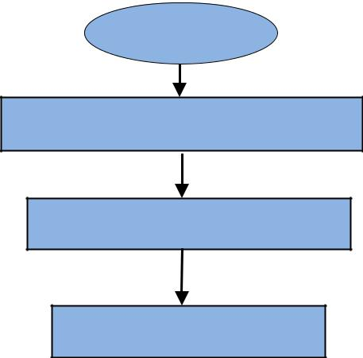

Start

Pengumpulan Data

Analisa Data

Perancangan sistem
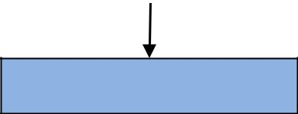

Pengembangan
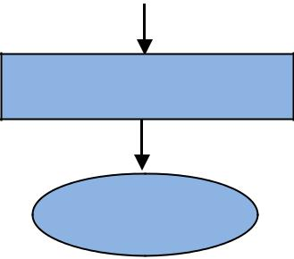

Pengujian

End

Gambar 1.1 Prosedur Penelitian

Pada tahap pengumpulan data, peneliti mengumpulkan beberapa data yang berhubungan dengan presensi seperti: mata kuliah, jadwal perkuliahan dan dosen pengampu yang ada di STIKI Malang. Serta melakukan observasi pada sistem presensi yang sudah ada di STIKI Malang.

Pada tahap analisa data, dari data yang sudah didapat akan dilakukan analisa data untuk membuat sistem yang baru, dan juga memperbaiki sistem yang telah ada untuk digabungkan dengan sistem pada aplikasi ini.

6

Pada tahap perancangan sistem, dari hasil tahap pengumpulan data yang dilakukan, peneliti membuat perancangan sistem, berupa activity diagram, use case, sequence, perancangan database dan user interface

Pada tahap pengembangan, dari hasil perancangan sistem yang sudah dilakukan, peneliti membuat program sesuai dengan rancangan yang telah dibuat. Pembuatan program dipecah menjadi modul-modul kecil yang nantinya akan digabungkan dalam tahap berikutnya.

Pada tahap pengujian sistem, dari hasil tahap pengembangan yang sudah dilakukan kemudian dilakukan proses pengujian program guna mencari kekurangannya, dan dilakukan proses revisi untuk menemukan hasil yang sesuai dengan kebutuhan yang ada.

1.7 Sistematika Penulisan

BAB 1 PENDAHULUAN

Berisi tentang Latar Belakang, Rumusan Masalah, Tujuan Penelitian, Batasan Masalah, Manfaat Penelitian, Sistematika Penulisan.

BAB II LANDASAN TEORI

Bab ini menjelaskan mengenai penelitian pendukung yang pernah dilakukan.

BAB III ANALISA DAN PERANCANGAN

Bab ini berisi tentang uraian pemecahan masalah, metodelogi, desain dan perancangan aplikasi.

7

BAB VI IMPLEMENTASI SISTEM

Bab ini berisi tentang implementasi dan pembahasan aplikasi

BAB V PENUTUP

Memaparkan kesimpulan yang diambil berdasarkan hasil yang telah dicapai dan saran untuk kepentingan pengembangan selanjutnya.

LAMPIRAN

Berisi dokumen-dokumen yang terkait selama pelaksanaan pengembangan sistem yang dianggap perlu untuk dilampirkan dalam laporan Tugas Akhir ini.

